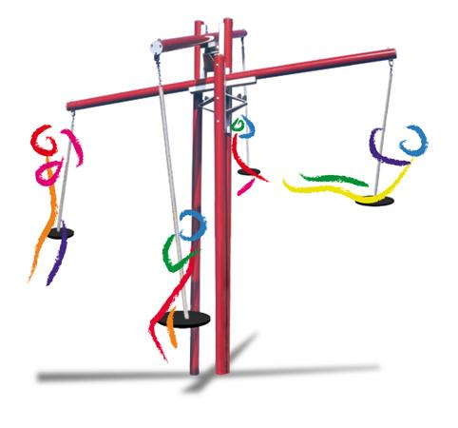

Descrizione:
Pendolo a 2/4 posti, adatto a bambini di 5 ai 16 anni.
Questo gioco permette di dondolare appesi su
seggiolini a pendolo, il palo portante e' in acciaio
verniciato a fuoco, mentre i giunti di movimento sono
in acciaio zincato a caldo con cuscinetti a sfera, le
sedute sono in acciaio rivestito come le catene di
supporto.
Area d'ingombro: 242x242 cm.
Area di sicurezza: 30,25 mq
Categoria : Pendoli
Codice: EP21006

